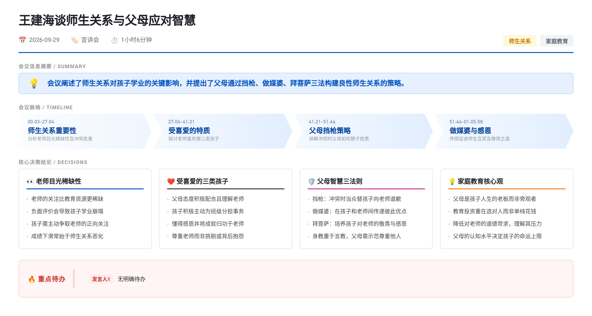 本次家庭教育分享聚焦师生关系与父母角色。讲者指出老师关注比教育资源更稀缺，孩子成绩下滑常源于师生冲突；父母应降低对老师的道德苛求，在教育投资上选优不吝啬。核心建议父母做好三件事：冲突时替孩子挡枪保尊严并引导道歉；做媒婆互传优点促进师生欣赏；带孩子尊师感恩而非把老师当工具。强调家庭才是教育根本，父母智慧决定孩子命运。

师生关系对学生学业的决定性影响
- 老师目光是比教育资源更稀缺的资源
  - 一个班40-50个孩子，一堂课45分钟，老师的目光无法平均分配，被注视的孩子获得鼓励，被忽视或摇头的孩子容易垂头丧气
  - 学生在校期间本质上都在争取老师的目光，成绩好坏与是否懂得争取目光密切相关
- 一次师生冲突可导致学业崩塌
  - 讲者讲述真实案例：一名数学优生因上课讲话被罚抄5遍，为维护尊严拒不执行，被加罚至50遍仍拒绝，老师叫来父亲
  - 父亲当众将书包砸向孩子并臭骂，孩子自尊心受创，此后上数学课眼神无神，一个月内从优生变为差生，学业一落千丈
- 孩子不喜欢老师往往始于主观感受
  - 只要孩子认为老师不喜欢自己，该科成绩就会开始下滑，无论老师实际态度如何
  - 大量孩子成绩不好的起点是与老师关系恶化

教师职业现状与家长期望落差
- 教师待遇与社会地位发生显著变化
  - 80后读书时老师月薪约2000元，同期工厂工人仅600-800元，教师职业荣誉感强、受人尊敬
  - 当前老师月薪约6000-8000元，而油漆工等体力劳动者月收入可达15000元，教师工资增长幅度落后于社会平均水平
  - 小学和中学男老师几乎”灭绝”，仅剩校长或体育老师，部分体育老师还需校外兼职
- 家长对教师的道德期望脱离现实
  - 家长以海底捞式服务标准要求老师全心付出，却不能接受老师为赚钱补课，将正当劳动视为”俗”或”不负责任”
  - 老师也是普通人，背负强大心理压力和生活压力，利用课余时间正当挣钱应被理解
  - 三十年前好老师标准过高，导致当下对教师的失望和抱怨主要源于期望值与现实落差
- 心胸宽广内心强大的教师极其稀缺
  - 能包容孩子挑衅、始终以微笑目光对待的老师是少数，这种能力需经特殊磨练和后天学习
  - 具备此类素质的人未必选择当老师，也可能成为企业家或管理者，不应苛求教师完美

学生主动性对师生关系的反向塑造
- 自身状态决定他人对待方式
  - 讲者自述小学不主动读书时所有老师都不喜欢自己，初一决心好好读书后发现遇到好老师的比例显著提高
  - 越差、越底层的学生自尊心越强，越容易觉得老师偏心、与老师对抗，但从未真正努力过
- “猴子爬树”比喻揭示位置决定视角
  - 爬到树顶的猴子往下看全是笑脸，树底的猴子往上看全是屁股
  - 80%的老师对孩子不好，根源在于孩子在班级处于底层或读书状态不认真
- “花枯萎蜜蜂不来”比喻解释偏心感知
  - 成绩差的孩子抱怨老师偏心，如同枯萎的花抱怨蜜蜂不来采蜜
  - 老师看到不认真的学生会感到失望和绝望，自然不愿多关注

教师偏爱的三类学生特征
- 父母有态度的孩子
  - 孩子在校出现问题时，父母积极配合、理解支持老师，而非推辞辩解或站在孩子一边对抗
  - 学校选拔后劲足的孩子时会面试父母，重点考察情绪水平、沟通方式及能否给予孩子鼓励和信心
  - 父母态度差异直接导致孩子一年后发展结果不同
- 积极主动做事的孩子
  - 替老师着想、为班级服务（打扫卫生、擦黑板、写黑板报、争取荣誉），愿意分担责任
  - 带动差生对抗老师、背后传播负面言论的孩子会被边缘化
  - 职场类比：积极主动为员工出谋划策者与只干分内事者三年后待遇截然不同
- 懂得感恩且争气的孩子
  - 把成就归功于老师，即使自己干了九分功劳也不放大自我，而是感谢老师
  - 送给老师最好的礼物不是礼品卡，而是一个优秀争气、懂得感恩的学生
  - 老师真正铭记的是培养出考入名校、功成名就的学生，而非收过的礼物
  - 在课堂上挑剔老师错误的孩子情商低，把尊重老师说成”拍马屁”的家庭整体情商水平低

父母化解师生冲突的三项核心策略
- “挡枪”：替孩子承担过错保全双方尊严
  - 到现场先不批评孩子，当场向老师道歉并揽责：“孩子犯的错全是我的，是我没教好”，给老师台阶下
  - 带孩子离开后共情安抚：“爸爸理解你不是故意的，你此刻也很后悔”，再引导孩子冷静后当面道歉
  - 反面案例中父亲扔书包砸孩子是”出卖”而非”挡枪”，将所有责任推给孩子以证明自己没错
  - 挡枪后孩子心生愧疚，亲子关系拉近，后续沟通更顺畅；职场中领导替下属担责才能赢得追随
- “做媒婆”：在师生之间传递彼此优点
  - 像媒婆介绍相亲对象一样，在孩子面前转述老师的表扬（“老师说你很主动”），在老师面前转达孩子的认可（“孩子说你改作业很认真”）
  - 让师生彼此欣赏、建立情感连接，而非在孩子面前抱怨老师不负责任
  - 再差的老师也有喜欢的学生和喜欢他的学生，关键是让自己的孩子成为其中之一
- “拜菩萨”：培养孩子对老师的真心尊重
  - 不要把老师当工具，不要随便动用关系给孩子特权，避免孩子失去敬畏和珍惜
  - 带孩子感谢自己小时候的老师，示范尊重长辈的行为，让孩子看到尊重不是因为对方完美而是因为自己有素质
  - 母亲尊重丈夫、不与婆婆顶嘴，孩子才会学会尊重；家庭中缺乏尊重榜样，孩子对外也斜眼相看
  - 带孩子见讲者时应说”陪妈妈去感谢老师”，而非”拉过来让老师训几句”，前者让孩子以好人身份出现，后者如同押送犯人

教育投资理念与尊重心态
- 教育值得花钱选最好的老师
  - 教育是选人影响生命状态，不是买地摊货；普通钢琴老师200元/小时与优秀老师600元/小时水平不同
  - 考上北大清华的孩子家庭条件普遍尚可，寒暑假参加夏令营熟悉环境、目标坚定，舍不得花钱会导致孩子缺乏挑战勇气
  - 在教育上吝啬而在其他地方省钱是本末倒置，花钱请好老师应无怨无悔
- 父母学习比单纯花钱更重要
  - 80%家庭教育投资失败，孩子拿到书就头痛、不想读书，钱没少花但结果糟糕
  - 拼爹拼妈不是拼钱房车，而是拼脑子、智慧和情商，父母不学习挣的钱不够孩子败
- 对谁感恩谁就是助力
  - “对谁感恩，谁就是你的助力；对谁抱怨，谁就是你的阻力”
  - 教育机构和老师活得不容易，教人改变比娱乐消费更难，花钱是基本条件而非恩赐
  - 心存感激才能让投入产生价值，把孩子当犯人押送示众式的做法只会适得其反

